**Lei de Coulomb e força elétrica**

## ****Fórmula da lei de Coulomb****

De acordo com a sua lei, a força entre duas partículas eletricamente carregadas é diretamente proporcional ao módulo de suas cargas e é inversamente proporcional ao quadrado da distância entre elas. Abaixo, apresentamos a **fórmula matemática**descrita pela lei de Coulomb:

https://s2.static.brasilescola.uol.com.br/img/2019/04/lei-de-coulomb.jpg

**F** — força eletrostática (N)

**k0** — constante dielétrica do vácuo (N.m²/C²)

**Q** — carga elétrica (C)

**q** — carga elétrica de prova (C)

**d** — distância entre as cargas (m)

Na fórmula acima, **k0** é uma constante de proporcionalidade chamada de constante eletrostática do vácuo, seu módulo é aproximadamente de **9,0.109 N.m²/C²**.Além disso, sabemos que cargas de **sinal** **igual** **repelem-se** enquanto cargas de **sinais** **opostos atraem-se**, como mostra a figura abaixo:

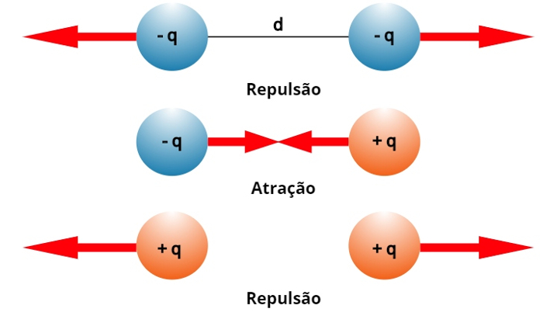  
Cargas de sinal igual repelem-se, e cargas de sinais opostos atraem-se.

# **Lei de Ampère**

**1ª** **lei** **de** **Ohm**

A **1ª** **lei** **de** **Ohm** determina que a [diferença de potencial](https://brasilescola.uol.com.br/fisica/potencial-eletrico-v.htm) entre dois pontos de um [resistor](https://brasilescola.uol.com.br/o-que-e/fisica/o-que-sao-resistores.htm) é proporcional à [corrente elétrica](https://brasilescola.uol.com.br/o-que-e/fisica/o-que-e-corrente-eletrica.htm) que é estabelecida nele. Além disso, de acordo com essa lei, a razão entre o potencial elétrico e a corrente elétrica é **sempre** **constante** para **resistores** **ôhmicos.**

**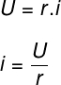  
U** – Tensão ou potencial elétrico (V)

**r** – resistência elétrica

**i** – corrente elétrica